Проведем через точку М высоту трапеции и обозначим ее маленькой буквой h.
Площадь трапеции равна произведению полусуммы оснований на высоту:
$$S=\frac{BC+AD}{2}∙h$$
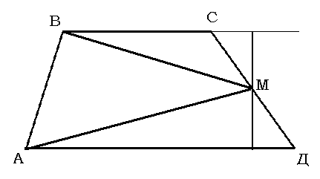
Площадь треугольника АМВ здесь не выразишь никак. Поэтому найдем площади треугольников ВСМ и АДМ.
Поскольку М середина СД, то она является и серединой нашей высоты. Это можно доказать через равность полученных прямоугольных треугольников по гипотенузе и острому углу (думаю догадаешься сама).
Половинки этой высоты (h/2) являются высотами треугольников ВСМ и АДМ.
Площадь треугольника равна половине произведения стороны на высоту, проведенную к этой стороне (или ее продолжении).
$$S_{BCM}=\frac{BC}{2}∙\frac{h}{2}$$
$$S_{ADM}=\frac{AD}{2}∙\frac{h}{2}$$
$$S_{BCM}+ S_{ADM}=\frac{BC}{2}∙\frac{h}{2}+\frac{AD}{2}∙\frac{h}{2}=\frac{BC+AD}{2}∙\frac{h}{2}$$
Теперь сравним площадь трапеции с суммой площадей указанных треугольников. Видно, что площадь трапеции вдвое больше, т.е. Сумма площадей треугольников ВСМ и АДМ составляет половину площади трапеции.
Значит вторую половину площади составляет треугольник АМВ, что и требовалось доказать.

